Andrei Mihai

grupa 141

Proiect final baze de date

1. Descrierea modelului real, a utilității acestuia și a regulitor de funționare.

Călătorii merg în drumeții cu trenul oferite de firme de transport feroviar. Călătoriile pot fii naționale sau internaționale, amândoua dispunând de o durată pentru călatorie. În plus, pentru cele naționale se poate specifica și numărul de opriri până la destinație.

Firmele de transport feroviar pun la dispoziția călătorilor operatori care le vor elibera biletele. Mai mult de atât, pentru anumite călătorii firmele pot oferi reducere biletelor în funcție de categoria beneficiarului (elev, student, pensionar, adult, etc).

Operatorii au acces la contul care deține informațiile călătorilor, unde vor atașa biletele în format electronic. Prin intermediului contului, călătorii pot lua legătura cu operatorii pentru a solicita anumite informații legate de traseul lor.

1. Prezentarea constrângerilor (restricții, reguli) impuse asupra modelului.

O calătorie necesită un singur bilet.

Un bilet poate fi deținut de un singur călător.

O călătorie poate avea 0 sau mai mulți călători.

Un călător are o singură categorie.

Un calător poate deține 0 sau mai multe bilete.

O firmă poate oferi reducere pentru mai multe călătorii.

Un operator poate lucra la o singură firmă.

Un operator are acces la mai multe conturi.

O firmă poate avea mai multi operatori angajați.

Un călător poate deține 0 sau un cont.

O reducere se poate aplica pe 0 sau mai multe bilete.

1. Descrierea entităților, incluzând precizarea cheii primare.

|  |  |  |
| --- | --- | --- |
| ENTITATE | CHEIE PRIMARĂ | OBERVAȚII |
| CĂLĂTORIE | calatorie_id | Informații generale despre călătorii. |
| NAȚIONALĂ | calatorie_id | Informații generale despre călătoriile naționale, subentitate a entității CĂLĂTORIE. |
| INTERNAȚIONALĂ | calatorie_id | Informații generale despre călătoriile internaționale, subentitate a entității CĂLĂTORIE. |
| CĂLĂTOR | calator_id | Datele unui anumit călător. |
| BILET | bilet_id | Informații despre un anumit bilet (punct de plecare, punct de sosire, durată, preț, etc.). |
| FIRMĂ | firma_id | Firma este cea care stabilește prețurile pentru călătorii. |
| OPERATOR | operator_id | Operatorul este angajatul unei firme și cel care vinde bilete calătorilor. De asemenea, un operator are acces la conturile călătorilor. |
| CONT | cont_id | Contul reprezintă un istoric al tuturor biletelor al unui călător, dar si locul de unde acesta poate achiziționa bilete online. Contul este manageriat de către operator. |
| CATEGORIE | categorie_id | Categoria se referă la vârsta unui călător. Pe baza categoriei de vârstă se poate aplica sau nu reducere la bilet. |

1. Descrierea relațiilor, incluzând precizarea cardinalității acestora.

|  |  |  |
| --- | --- | --- |
| RELAȚIE | CARDINALITATE | OBSERVAȚII |
| are | CALATORIE-CALATOR, many-to-many | Un călător poate participa la mai multe călătorii. O călătorie are mai mulți călători. |
| poseda | BILET-CALATOR, one-to-many | Un bilet poate exista pentru un singur călător. Un călător poate deține mai multe bilete. |
| de_tipul | CALATOR-CATEGORIE, one-to-many | Un călător are o singură categorie. Mai mulți călători se pot încadra în aceeași categorie. |
| necesita | BILET-CALATORIE, one-to-one | O călătorie necesită un bilet. Un bilet se poate asocia unei singure călătorii. |
| au_acces_la | OPERATOR-CONT, many-to-many | Un operator are acces la mai multe conturi. Un cont se poate accesa de către mai mulți operatori. |
| lucreaza_la | FIRMA-OPERATOR, one-to-many | Un operator poate lucra la o singură firmă. O firmă poate avea mai mulți operatori angajați. |
| ofera_reducere | FIRMA-(CALATORIE-BILET), many-to-many  BILET-(FIRMA-CALATORIE), many-to-many  CALATORIE-(BILET-FIRMA), many-to-many | O firmă poate oferi reducere biletelor pentru călătorii de un anumit fel. |

1. Descrierea atributelor, incluzând tipul de date și eventualele constrângeri, valori implicite, valori posibile ale atributelor.

ENTITATE: CALATORIE

|  |  |  |  |  |
| --- | --- | --- | --- | --- |
| ATRIBUT | TIP | DIMENSIUNE / PRECIZIE | VALORI POSIBILE ȘI VALORI DEFAULT | OBSERVAȚII, OBLIGATORIU/OPȚIONAL |
| Destinație | string | 20 | - | - |
| Durata(zile) | integer | 2 | - | - |

ENTITATE: NATIONALA

|  |  |  |  |  |
| --- | --- | --- | --- | --- |
| ATRIBUT | TIP | DIMENSIUNE / PRECIZIE | VALORI POSIBILE ȘI VALORI DEFAULT | OBSERVAȚII, OBLIGATORIU/OPȚIONAL |
| Destinație | string | 20 | - | - |
| Durata(zile) | integer | 2 | - | - |
| Opriri | integer | 1 | Da/Nu | Specifică dacă călătoria are sau nu opriri. |

ENTITATE: INTERNATIONALA

|  |  |  |  |  |
| --- | --- | --- | --- | --- |
| ATRIBUT | TIP | DIMENSIUNE / PRECIZIE | VALORI POSIBILE ȘI VALORI DEFAULT | OBSERVAȚII, OBLIGATORIU/OPȚIONAL |
| Destinație | string | 20 | - | - |
| Durata(zile) | integer | 2 | - | - |
| Opriri | integer | 1 | Da/Nu | Specifică dacă călătoria are sau nu opriri. |

ENTITATE: FIRMA

|  |  |  |  |  |
| --- | --- | --- | --- | --- |
| ATRIBUT | TIP | DIMENSIUNE / PRECIZIE | VALORI POSIBILE ȘI VALORI DEFAULT | OBSERVAȚII, OBLIGATORIU/OPȚIONAL |
| Tip_firma | string | 10 | Stat/Privat | Specifică tipul de organizate de firmă. |
| Ofera_reducere | integer | 1 | Da/Nu | - |

ENTITATE: OPERATOR

|  |  |  |  |  |
| --- | --- | --- | --- | --- |
| ATRIBUT | TIP | DIMENSIUNE / PRECIZIE | VALORI POSIBILE ȘI VALORI DEFAULT | OBSERVAȚII, OBLIGATORIU/OPȚIONAL |
| Nume | string | 20 | - | - |
| Experienta(ani) | integer | 2 | -- | - |

ENTITATE: CONT

|  |  |  |  |  |
| --- | --- | --- | --- | --- |
| ATRIBUT | TIP | DIMENSIUNE / PRECIZIE | VALORI POSIBILE ȘI VALORI DEFAULT | OBSERVAȚII, OBLIGATORIU/OPȚIONAL |
| Numar_bilete | integer | 4 | 0 | - |
| Data_creare | date | 8 | - | ZZ/MM/YYYY |
| Username | string | 20 | - | Trebuie să conțină litere si cifre, optional caracterul “_”. |

ENTITATE: CATEGORIE

|  |  |  |  |  |
| --- | --- | --- | --- | --- |
| ATRIBUT | TIP | DIMENSIUNE / PRECIZIE | VALORI POSIBILE ȘI VALORI DEFAULT | OBSERVAȚII, OBLIGATORIU/OPȚIONAL |
| Tip_categorie | string | 20 | Elev/Student/Adult/Pensionar | - |

ENTITATE: CALATOR

|  |  |  |  |  |
| --- | --- | --- | --- | --- |
| ATRIBUT | TIP | DIMENSIUNE / PRECIZIE | VALORI POSIBILE ȘI VALORI DEFAULT | OBSERVAȚII, OBLIGATORIU/OPȚIONAL |
| Nume | string | 20 | - | - |
| Varsta | integer |  | -- | Număr natural nenul. |

ENTITATE: BILET

|  |  |  |  |  |
| --- | --- | --- | --- | --- |
| ATRIBUT | TIP | DIMENSIUNE / PRECIZIE | VALORI POSIBILE ȘI VALORI DEFAULT | OBSERVAȚII, OBLIGATORIU/OPȚIONAL |
| Pret | float | 3 | - | - |
| Data_eliberare | date | 8 | - | ZZ/MM/YYYY |
| Valabilitate(zile) | integer | 2 | 31 | - |
| Are_reducere | integer | 1 | Da/Nu | - |

RELAȚIE: ofera_reducere

|  |  |  |  |  |
| --- | --- | --- | --- | --- |
| ATRIBUT | TIP | DIMENSIUNE / PRECIZIE | VALORI POSIBILE ȘI VALORI DEFAULT | OBSERVAȚII, OBLIGATORIU/OPȚIONAL |
| Reducere(%) | integer | 3 | 0 | - |

RELAȚIE: lucreaza_la

|  |  |  |  |  |
| --- | --- | --- | --- | --- |
| ATRIBUT | TIP | DIMENSIUNE / PRECIZIE | VALORI POSIBILE ȘI VALORI DEFAULT | OBSERVAȚII, OBLIGATORIU/OPȚIONAL |
| Perioada_contract | integer | 3 | NULL | Dacă câmpul de valori default este NULL, atunci contractul este pe o perioadă nedeterminată. |

RELAȚIE: au_acces_la

|  |  |  |  |  |
| --- | --- | --- | --- | --- |
| ATRIBUT | TIP | DIMENSIUNE / PRECIZIE | VALORI POSIBILE ȘI VALORI DEFAULT | OBSERVAȚII, OBLIGATORIU/OPȚIONAL |
| Numar_conturi_acces | integer | 4 | NULL | Dacă câmpul de valori default este NULL, operatorul are acces la toate conturile din sistem. |

RELAȚIE: de_tipul

|  |  |  |  |  |
| --- | --- | --- | --- | --- |
| ATRIBUT | TIP | DIMENSIUNE / PRECIZIE | VALORI POSIBILE ȘI VALORI DEFAULT | OBSERVAȚII, OBLIGATORIU/OPȚIONAL |
| Categorie_varsta_reducere | integer | 1 | Da/Nu | Atributul specifică dacă reducerea este disponibilă pentru categoria de vârstă a călătorului. |

RELAȚIE: poseda

|  |  |  |  |  |
| --- | --- | --- | --- | --- |
| ATRIBUT | TIP | DIMENSIUNE / PRECIZIE | VALORI POSIBILE ȘI VALORI DEFAULT | OBSERVAȚII, OBLIGATORIU/OPȚIONAL |
| Numar_bilete_detinute | integer | 2 | 0 | - |

RELAȚIE: are

|  |  |  |  |  |
| --- | --- | --- | --- | --- |
| ATRIBUT | TIP | DIMENSIUNE / PRECIZIE | VALORI POSIBILE ȘI VALORI DEFAULT | OBSERVAȚII, OBLIGATORIU/OPȚIONAL |
| Numar_calatori | integer | 2 | 0 | Numărul de călători dintr-o călătorie cu trenul. |

RELAȚIE: necesita

|  |  |  |  |  |
| --- | --- | --- | --- | --- |
| ATRIBUT | TIP | DIMENSIUNE / PRECIZIE | VALORI POSIBILE ȘI VALORI DEFAULT | OBSERVAȚII, OBLIGATORIU/OPȚIONAL |
| Numar_bilete | integer | 2 | 0 | Numărul de bilete dintr-o călătorie cu trenul. |

1. 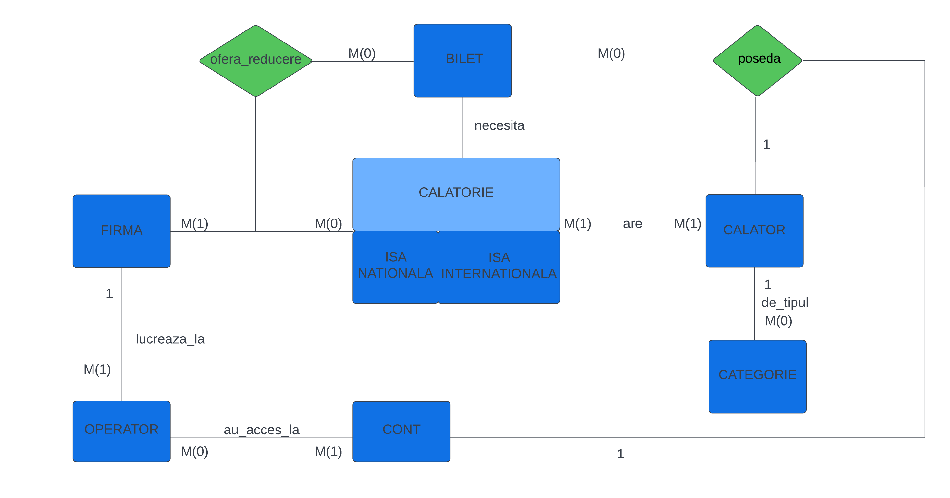Realizarea diagramei entitate-relație corespunzătoare descrierii de la punctele 3-5.
2. Realizarea diagramei conceptuale corespunzătoare diagramei entitate-relație proiectate la punctul 6. Diagrama conceptuală obținută trebuie să conțină minimum 6 tabele (fără considerarea subentităților),dintre care cel puțin un tabel asociativ.

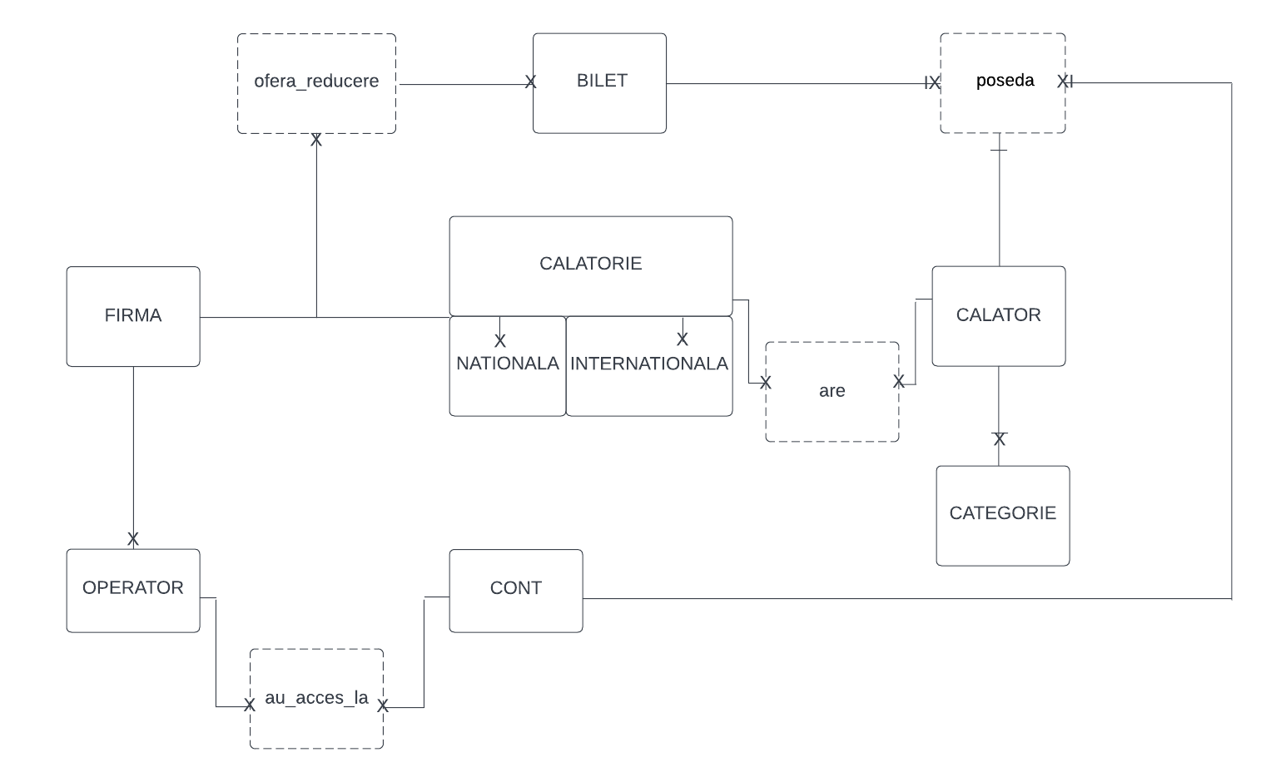



1. Enumerarea schemelor relaționale corespunzătoare diagramei conceptuale proiectate la punctul 7.

CALATORIE(calatorie_id#, Destinatie, Durata(zile))

NATIONALA(calatorie_id#, Destinatie, Durata(zile),Opriri)

INTERNATIONALA(calatorie_id#, Destinatie, Durata(zile),Opriri)

FIRMA(firma_id#, Tip_firma, Ofera_reducere)

OPERATOR(operator_id#, Nume, Experinta(ani), firma_id#(FK))

CONT(cont_id#, Numar_bilete, Data_creare, Username)

CATEGORIE(categorie_id#,Tip_categorie, calator_id#(FK))

CALATOR(calator_id#, Nume, Varsta))

BILET(bilet_id#, Pret, Data_eliberare, Valabilitate(zile), Are_reducere)

ofera_reducere(calatorie_id#, firma_id#, bilet_id#, Reducere(%))

lucreaza_la(firma_id#, operator_id#, Perioada_contract)

au_acces_la(cont_id#, operator_id#, Numar_conturi_acces)

de_tipul(calator_id#, categorie_id#, Categorie_varsta_reducere)

poseda(bilet_id#, calator_id#, Numar_bilete_detinute)

are(calator_id#, calatorie_id#, Numar_calatori)

necesita(calatorie_id#, bilet_id#, Numar_bilete)

1. Realizarea normalizării până la forma normală 3 (FN1-FN3).

**Forma normală 1 (FN1)**

O relație se află în FN1 dacă fiecărui atribut care o compune îi corespunde o

valoare indivizabilă. Forma normală impune și faptul că fiecare înregistrare să poată fi identificată unic prin intermediul unei chei primare. (PK)

În cadrul bazei de date pe care o construiesc, voi utiliza un exemplu pentru a prezenta aflarea acesteia in FN1.

Consider entitățile CĂLĂTORIE și CĂLĂTOR. Un călător poate merge în mai multe destinații.

|  |  |
| --- | --- |
| CĂLĂTORIE | CĂLĂTOR |
| Bucuresti | 1,2,5,6 |
| Ploiesti | 2,3 |
| Galati | 1,6,7 |

A selecta interegistrări pe baza câmpurilor care pot conține valori semnificative sunt foarte dificile si greu de implementat.

|  |  |
| --- | --- |
| CĂLĂTORIE | CĂLĂTOR |
| Bucuresti | 1,2,5,6 |
| Ploiesti | 2,3 |
| Galati | 1,6,7 |

|  |  |
| --- | --- |
| CĂLĂTORIE | CĂLĂTOR |
| Bucuresti | 1 |
| Bucuresti | 2 |
| Bucuresti | 5 |
| Bucuresti | 6 |
| Ploiesti | 2 |
| Ploiesti | 3 |
| Galati | 1 |
| Galati | 6 |
| Galati | 7 |

|  |  |  |
| --- | --- | --- |
| ID | CĂLĂTORIE | CĂLĂTOR |
| 1 | Bucuresti | 1 |
| 2 | Bucuresti | 2 |
| 3 | Bucuresti | 5 |
| 4 | Bucuresti | 6 |
| 5 | Ploiesti | 2 |
| 6 | Ploiesti | 3 |
| 7 | Galati | 1 |
| 8 | Galati | 6 |
| 9 | Galati | 7 |

Pentru a asigura unicitatea unei inregistrari, se va utiliza cheia primara, in cazul de mai sus este reprezentata de coloanal ID.

**Forma Normală 2 (FN2)**

O relație se află în a doua formă normal dacă și numai dacă această relație este deja in FN1 si fiecare atribut care nu este cheie primară este dependent de întreaga cheie primară.

FN2 interzice existența dependențelor funcționale parțiale în cadrul relației.

Daca unul sau mai multe elemente sunt dependente functional numai de o parte a cheii primare, atunci ele trebuie sa fie separate in tabele diferite. Daca tabela are o cheie primara formata din numai un atribut, atunci ea este automat in FN2.

Pentru baza mea de date, voi exemplifica pentru cazul diagramei OPERATOR.

OPERATOR(operator_id#, Nume, Experinta(ani), firma_id#(FK))

|  |  |  |  |
| --- | --- | --- | --- |
| Operator_id# | Nume | Experienta(ani) | Firma_id |
| 1 | Andrei | 1 | 1 |
| 2 | Bogdan | 2 | 5 |
| 3 | Alexandru | 5 | 3 |
| 4 | Mihai | 6 | 2 |
| 5 | Daniel | 2 | 1 |
| 6 | Florin | 3 | 4 |
| 7 | Ion | 1 | 2 |
| 8 | Alexe | 6 | 10 |
| 9 | Cristian | 7 | 5 |

Deoarce un operator este referentiat deja prin operator_id, aceasta fiind cheia primara, va rezulta urmatorul tabel:

|  |  |  |
| --- | --- | --- |
| Operator_id# | Experienta(ani) | Firma_id |
| 1 | 1 | 1 |
| 2 | 2 | 5 |
| 3 | 5 | 3 |
| 4 | 6 | 2 |
| 5 | 2 | 1 |
| 6 | 3 | 4 |
| 7 | 1 | 2 |
| 8 | 6 | 10 |
| 9 | 7 | 5 |

**Forma Normală 3 (FN3)**

O relație este în a treia formă normală dacă și numai dacă este in FN2 și fiecare atribut care nu este cheie depinde direct de cheia primară.

OPERATOR(operator_id#, Nume, Experinta(ani), firma_id#(FK))

Consider tabela OPERATOR. Initial, aceasta est de forma:

|  |  |  |  |  |
| --- | --- | --- | --- | --- |
| Operator_id# | Experienta(ani) | Firma_id | Firma_nume | Data_infiintarii |
| 1 | 1 | 1 | Nume1 | D1 |
| 2 | 2 | 5 | Nume2 | D2 |
| 3 | 5 | 3 | Nume3 | D3 |
| 4 | 6 | 2 | Nume4 | D4 |
| 5 | 2 | 1 | Nume5 | D5 |
| 6 | 3 | 4 | Nume6 | D6 |
| 7 | 1 | 2 | Nume7 | D7 |
| 8 | 6 | 10 | Nume8 | D8 |
| 9 | 7 | 5 | Nume9 | D9 |

Se poate observa că atributelul Data_infiiintarii depinde de atributul Firma_nume care depinde la randul sau de cheia primară Operator_id astfel nefiind in FN3.

Pentru a aduce in FN3, separ atributele despre asocitatie din OPERATOR, apărând astfel tabela FIRMA.

Astfel, inlocuiesc aceste atribute cu cheia străină Firma_id (apărând astfel o relație one-to-many între asociație si student) pentru a determina mai ușor la ce firma lucreaza un operator.

Va rezulta tabelul:

|  |  |  |
| --- | --- | --- |
| Operator_id# | Experienta(ani) | Firma_id |
| 1 | 1 | 1 |
| 2 | 2 | 5 |
| 3 | 5 | 3 |
| 4 | 6 | 2 |
| 5 | 2 | 1 |
| 6 | 3 | 4 |
| 7 | 1 | 2 |
| 8 | 6 | 10 |
| 9 | 7 | 5 |

1. Crearea tabelelor în SQL și inserarea de date coerente în fiecare dintre acestea (minimum 5 înregistrări în fiecare tabel neasociativ; minimum 10 înregistrări în tabelele asociative).

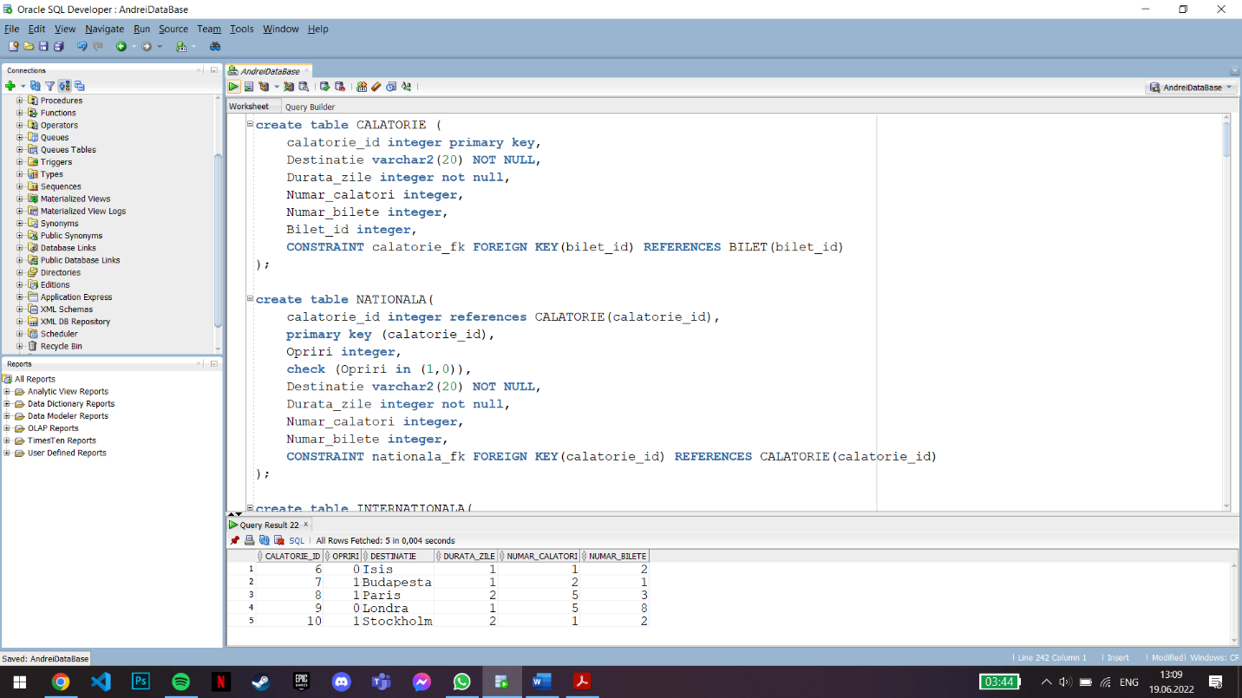

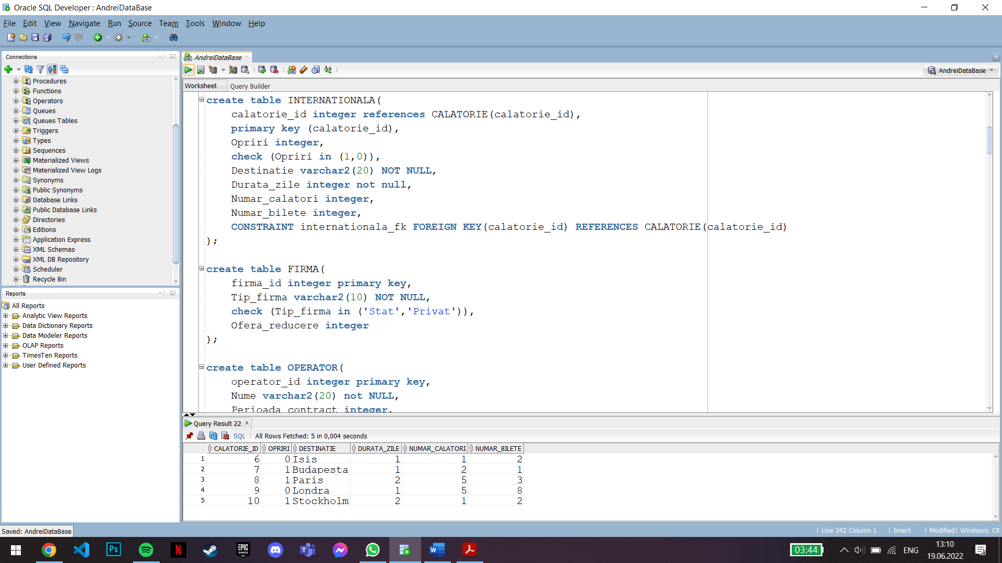

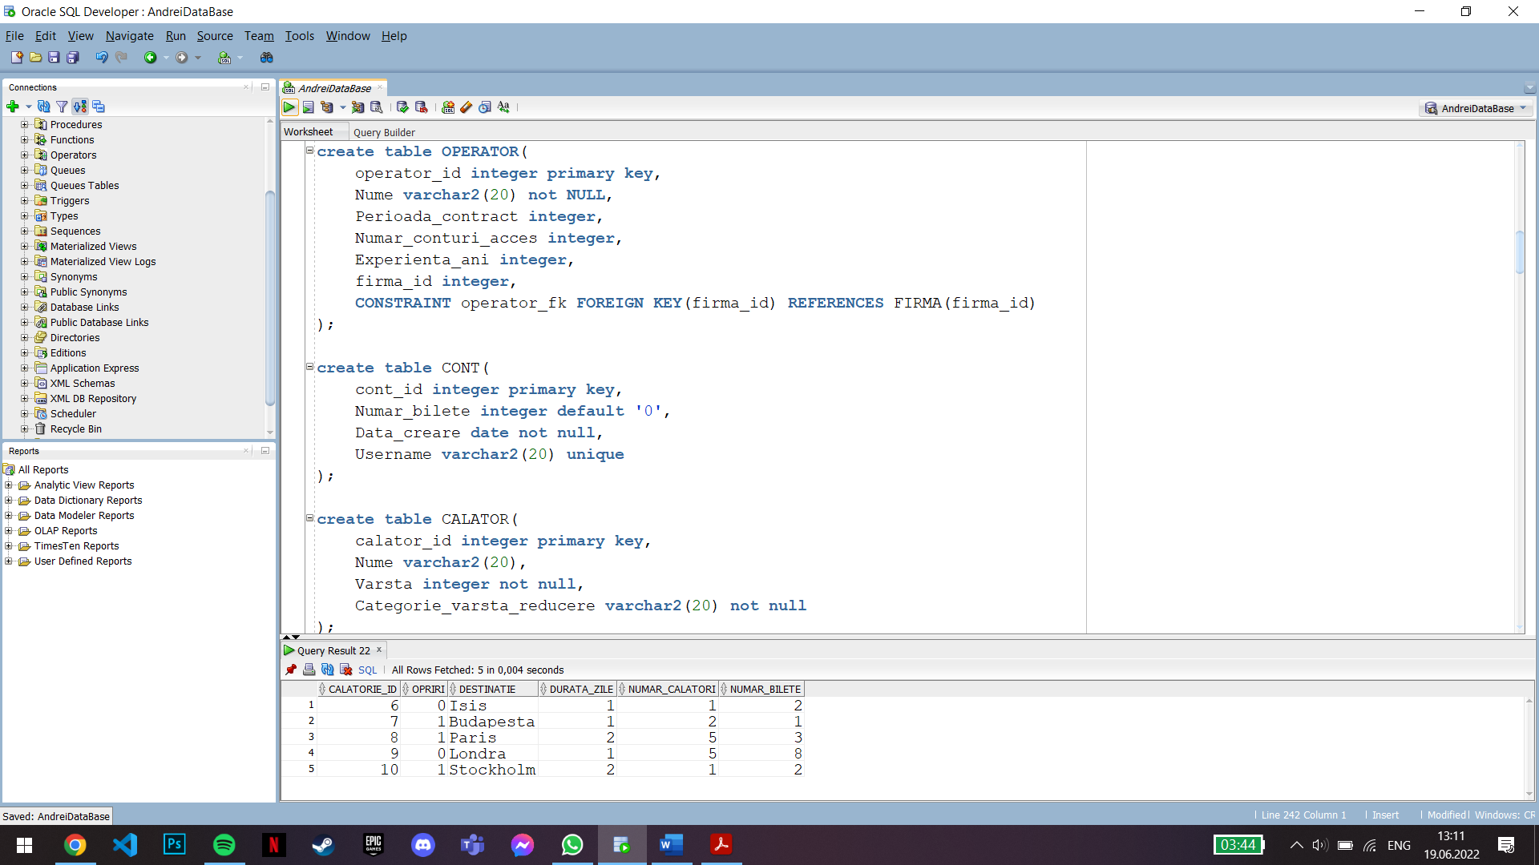

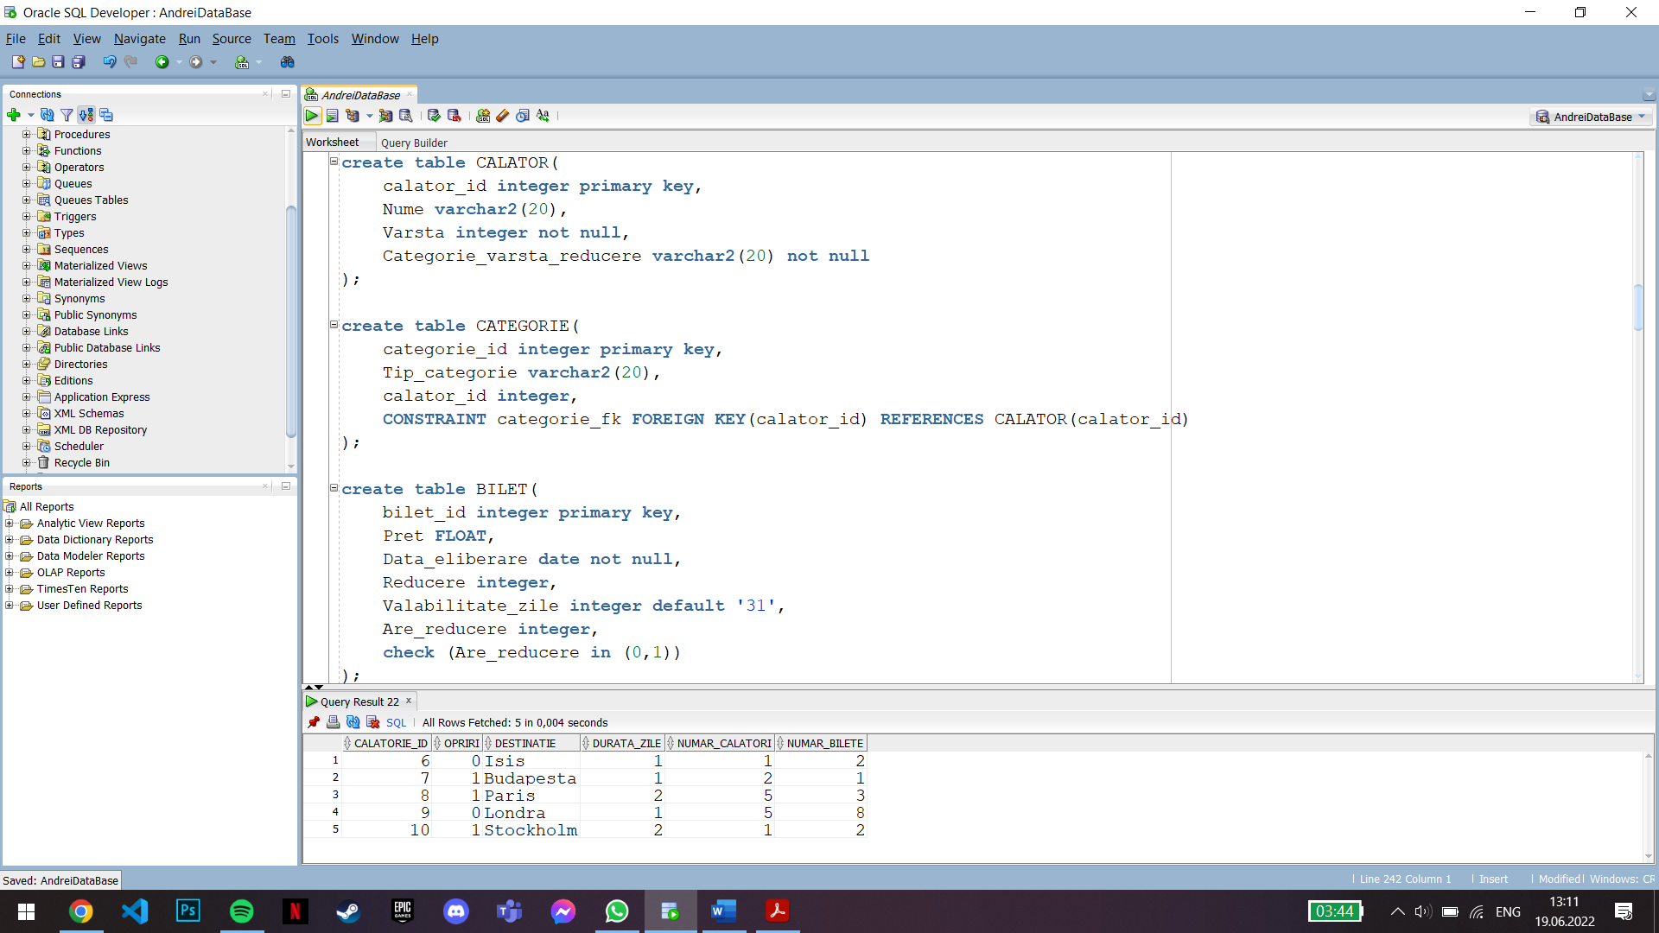

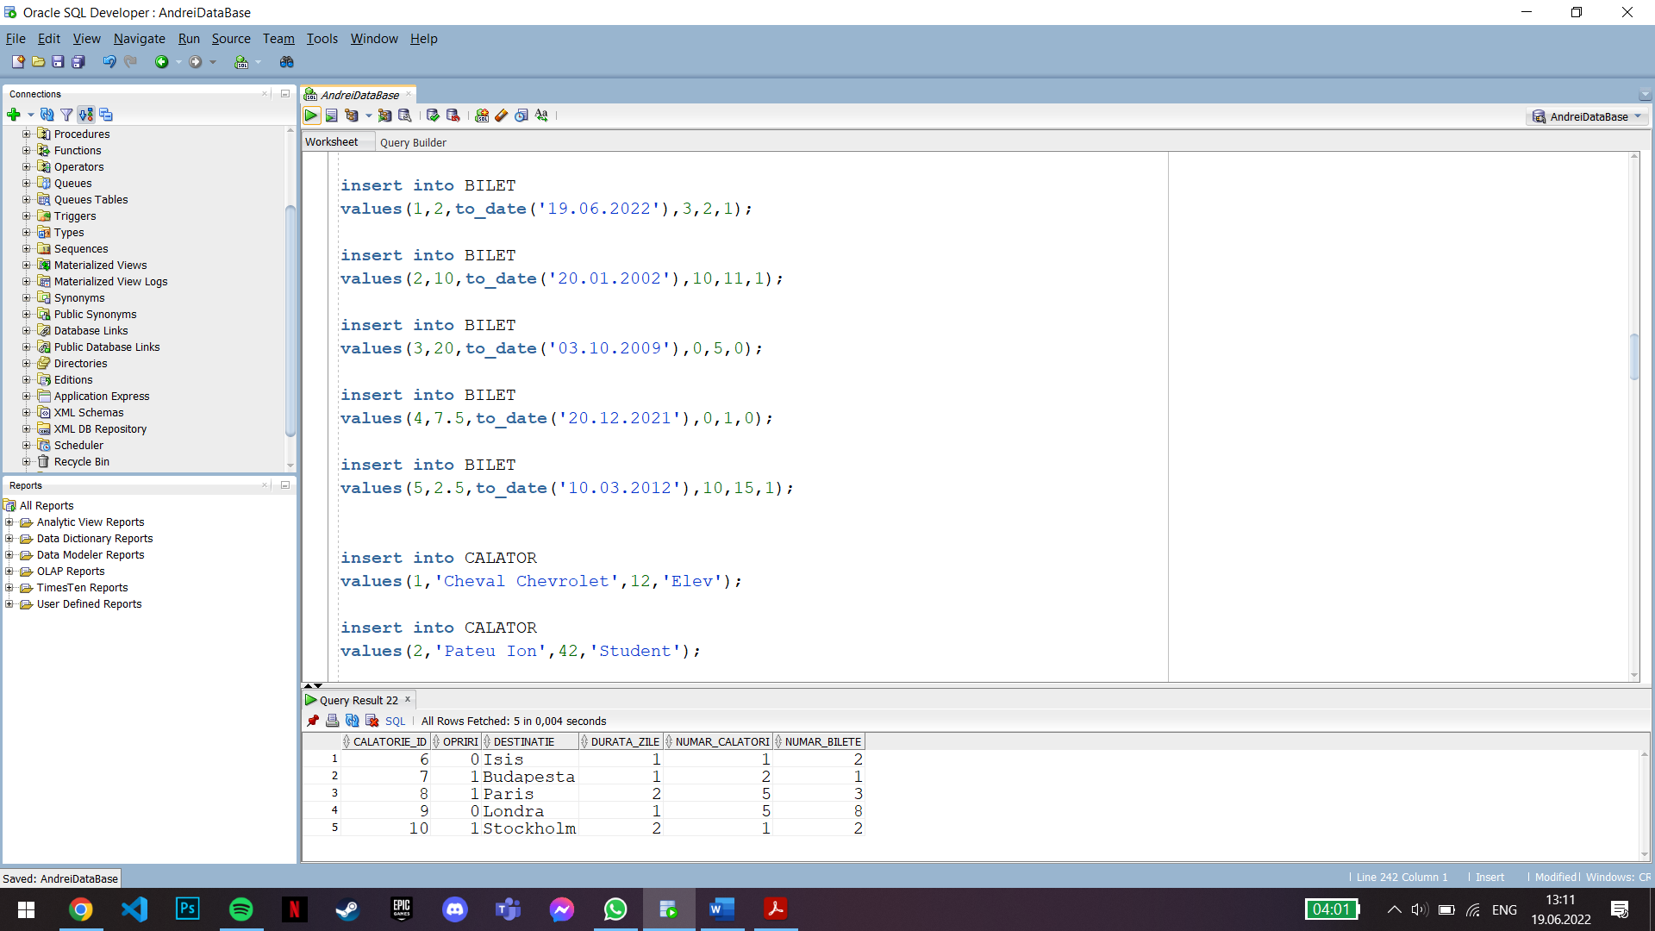

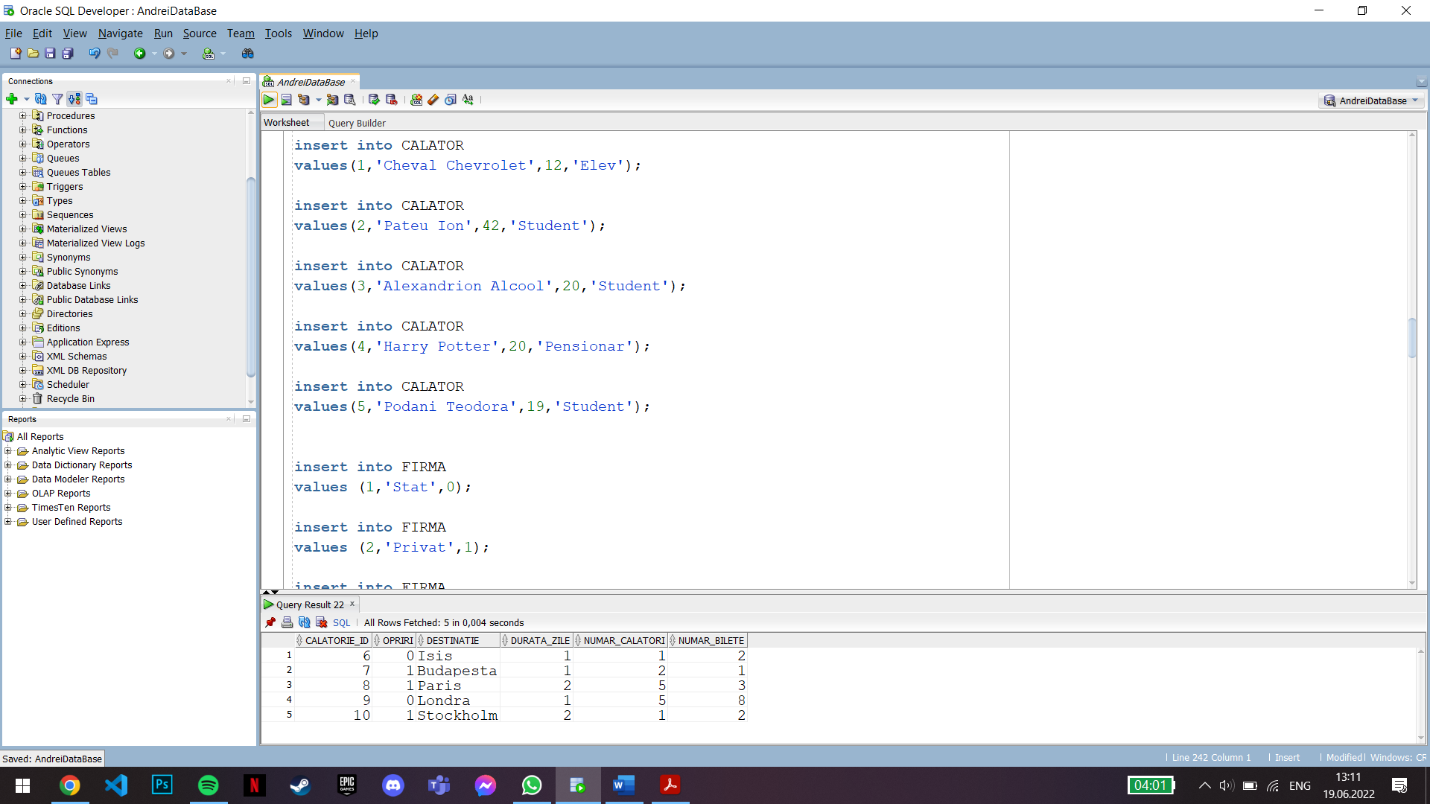

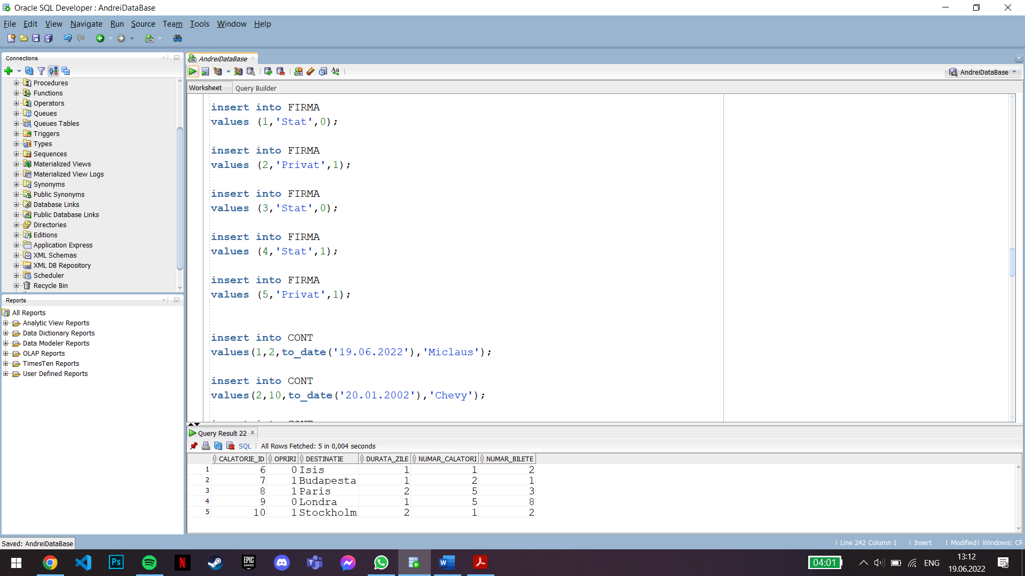

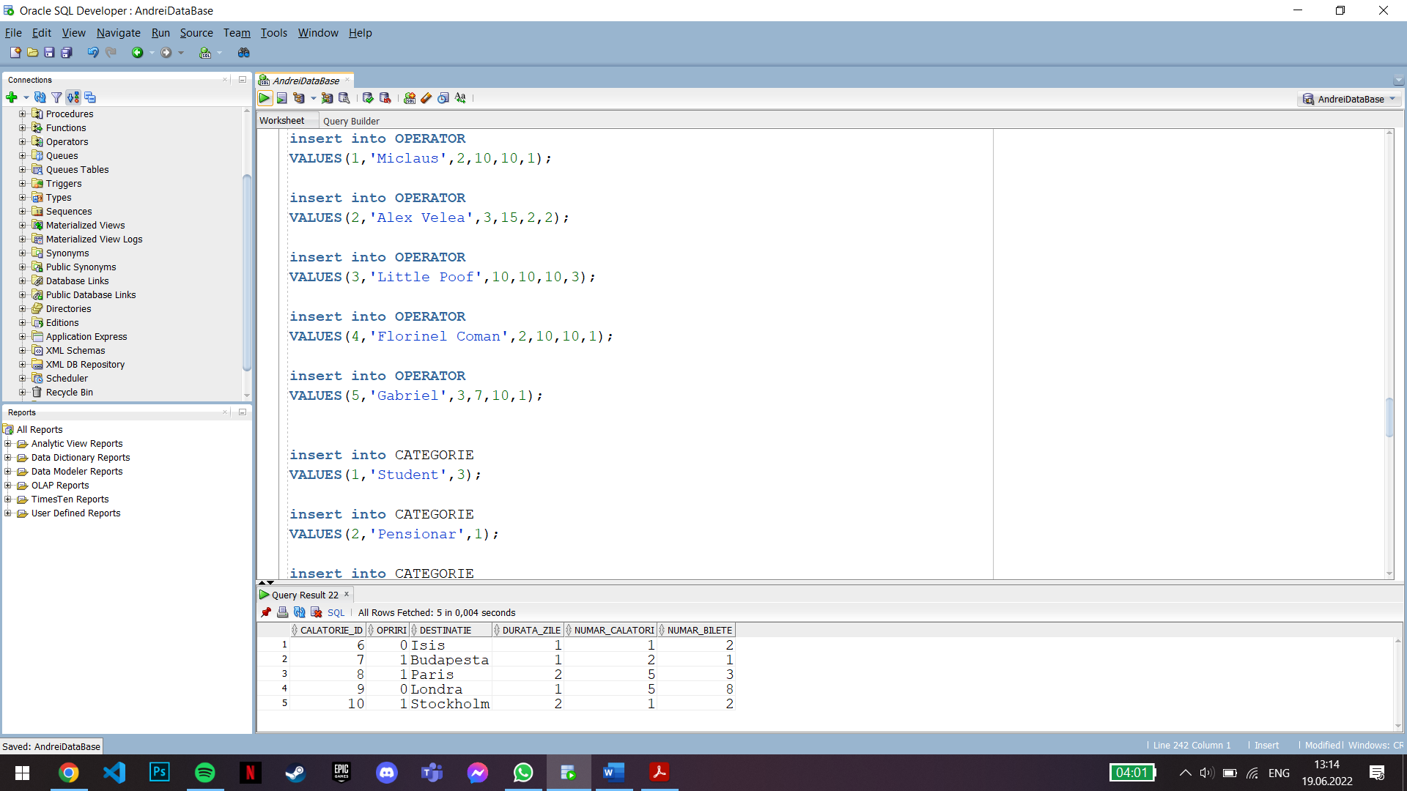

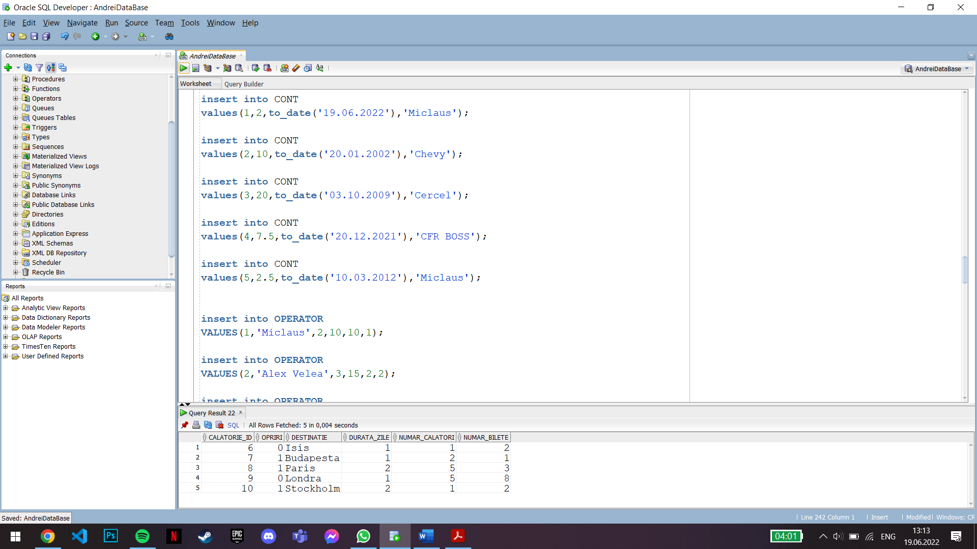

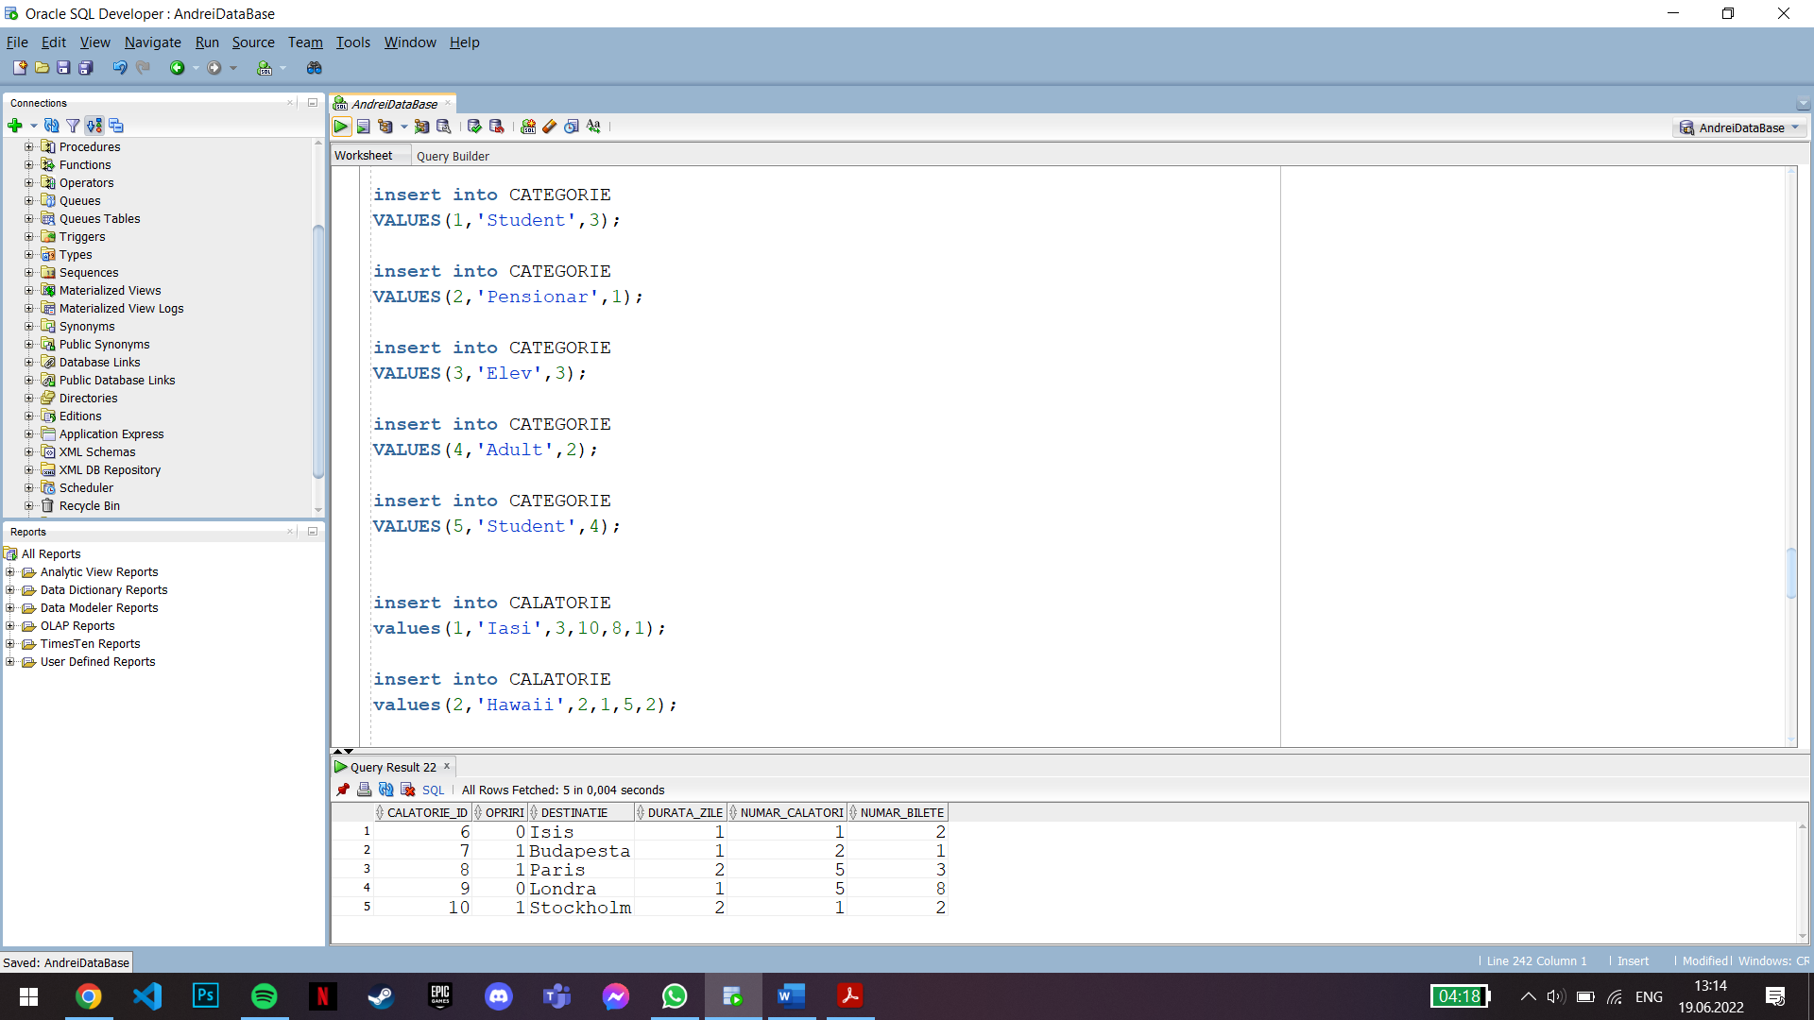

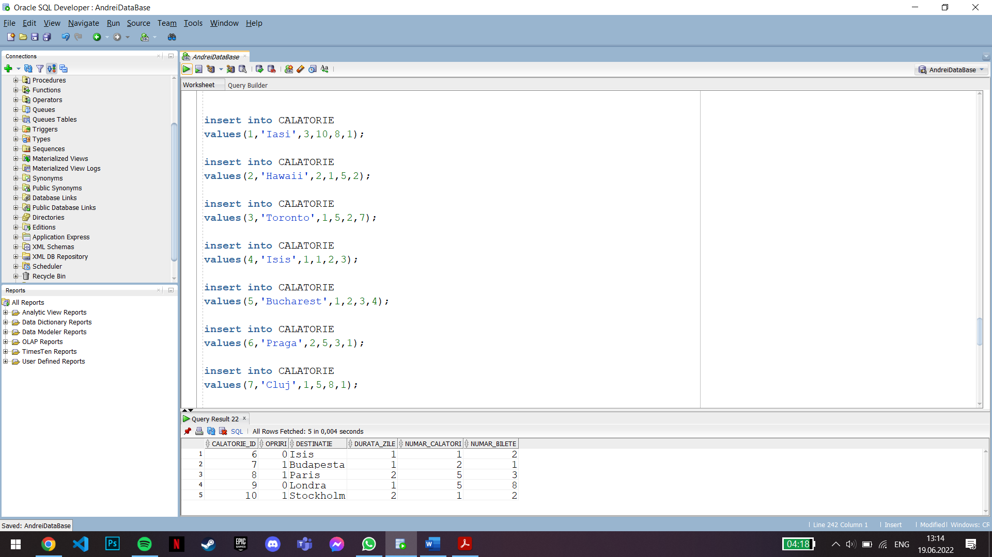

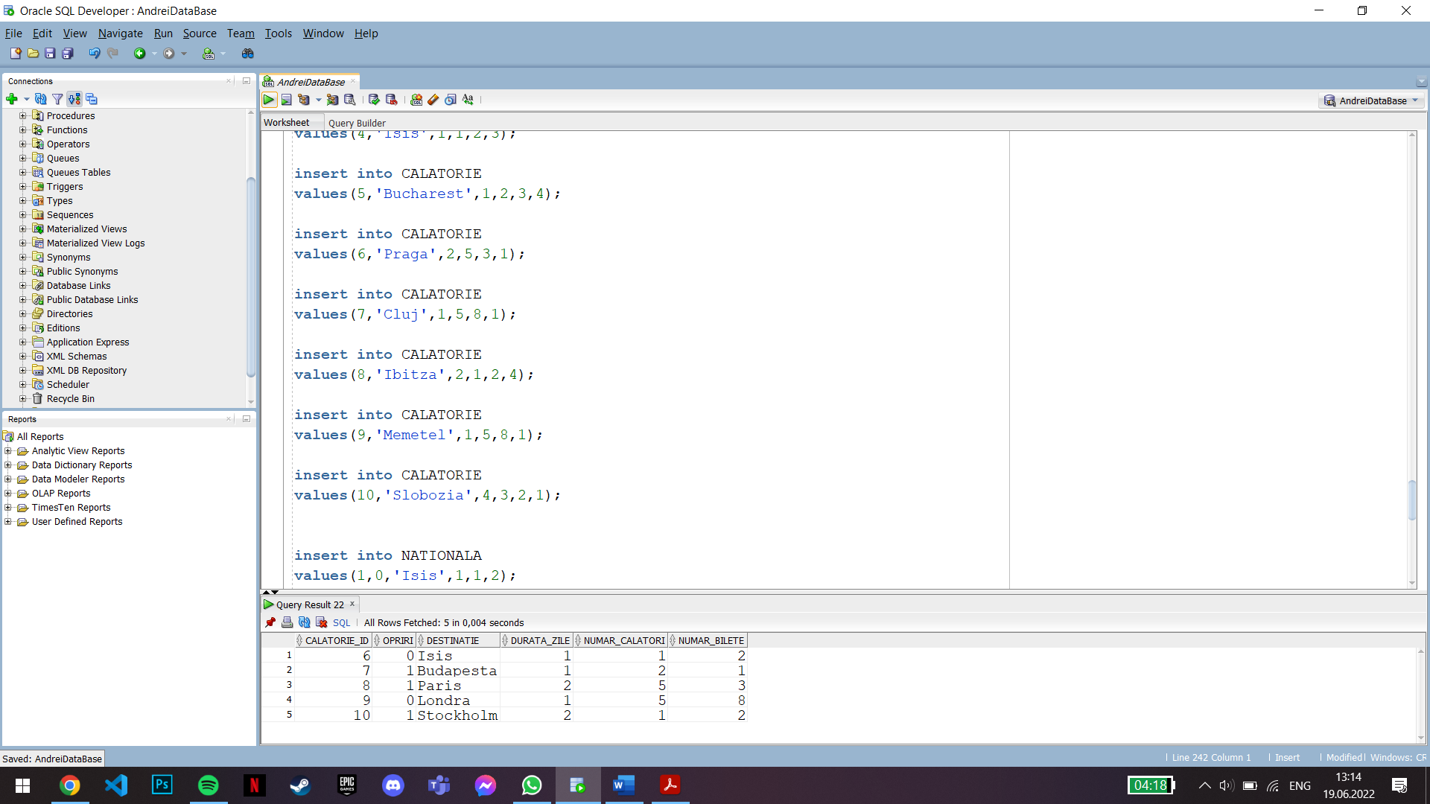

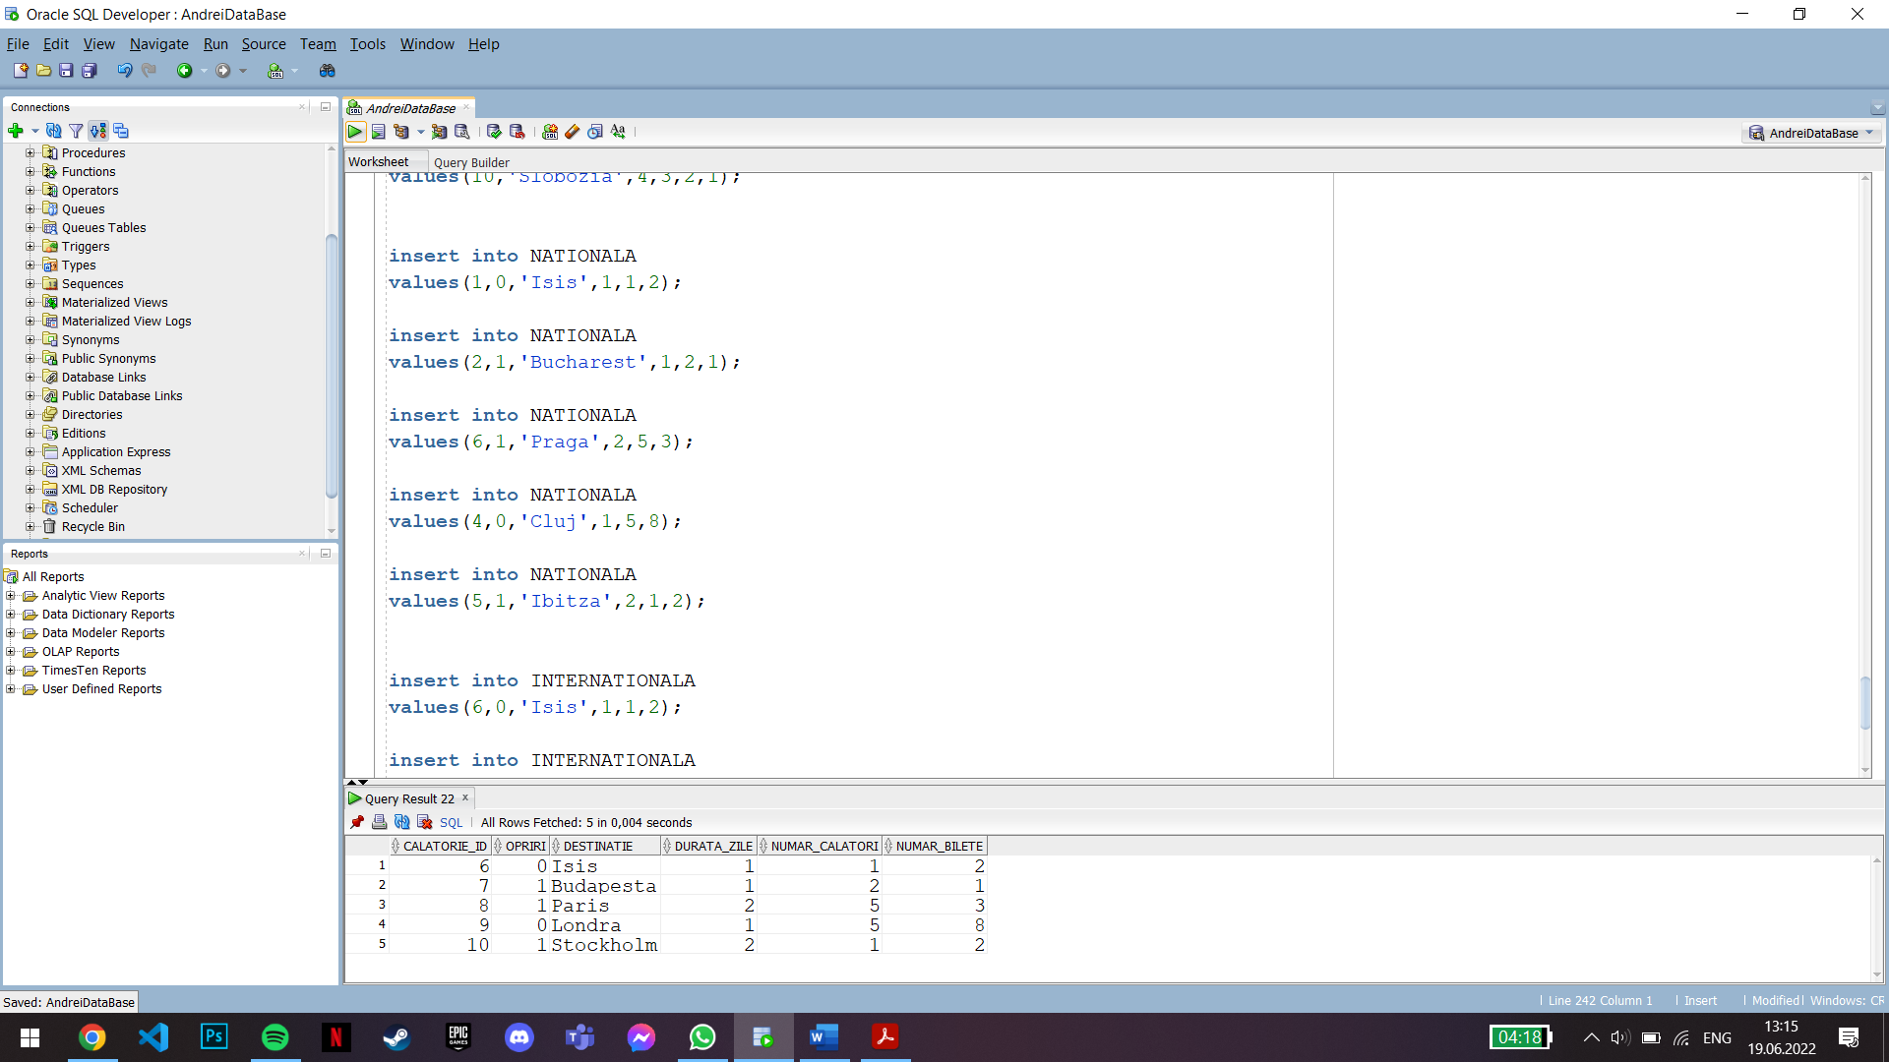

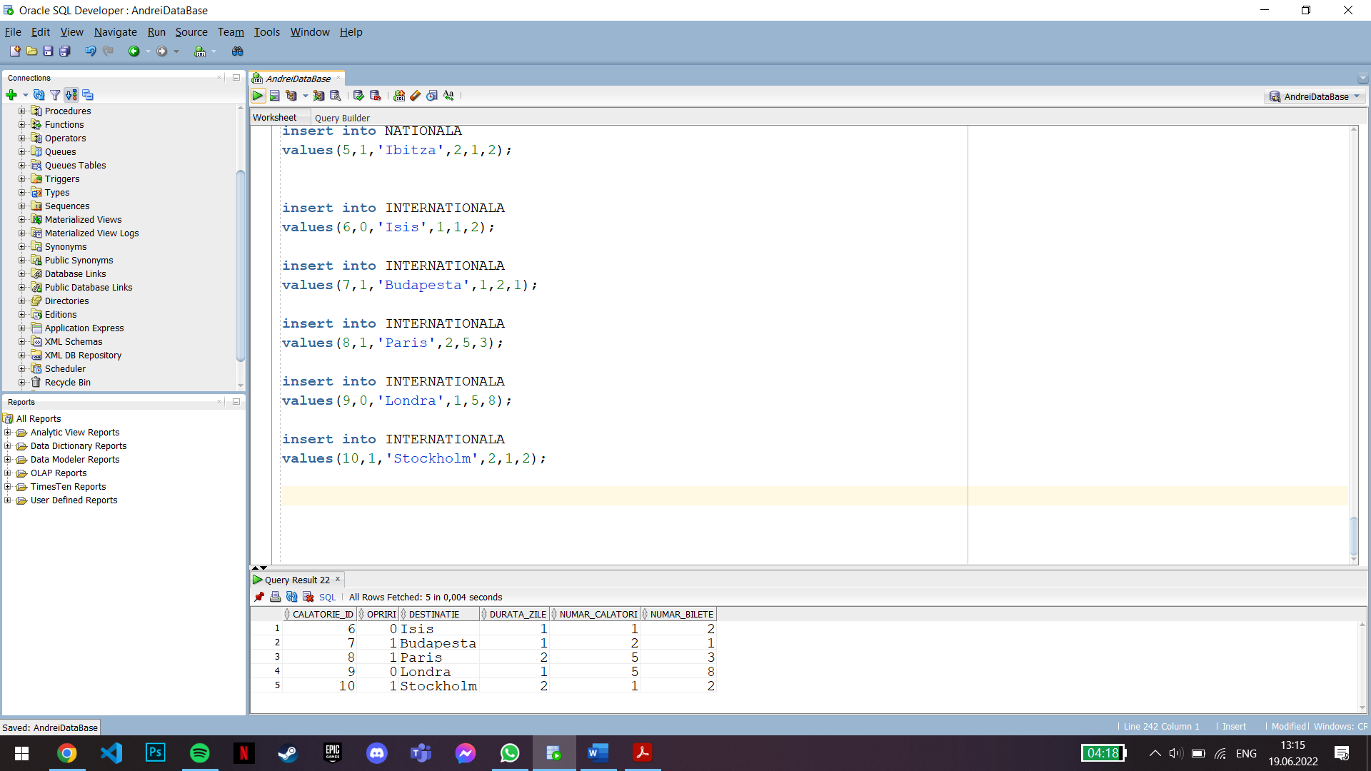

1. Formulați în limbaj natural și implementați 5 cereri SQL complexe ce vor utiliza, în ansamblul lor, următoarele elemente:

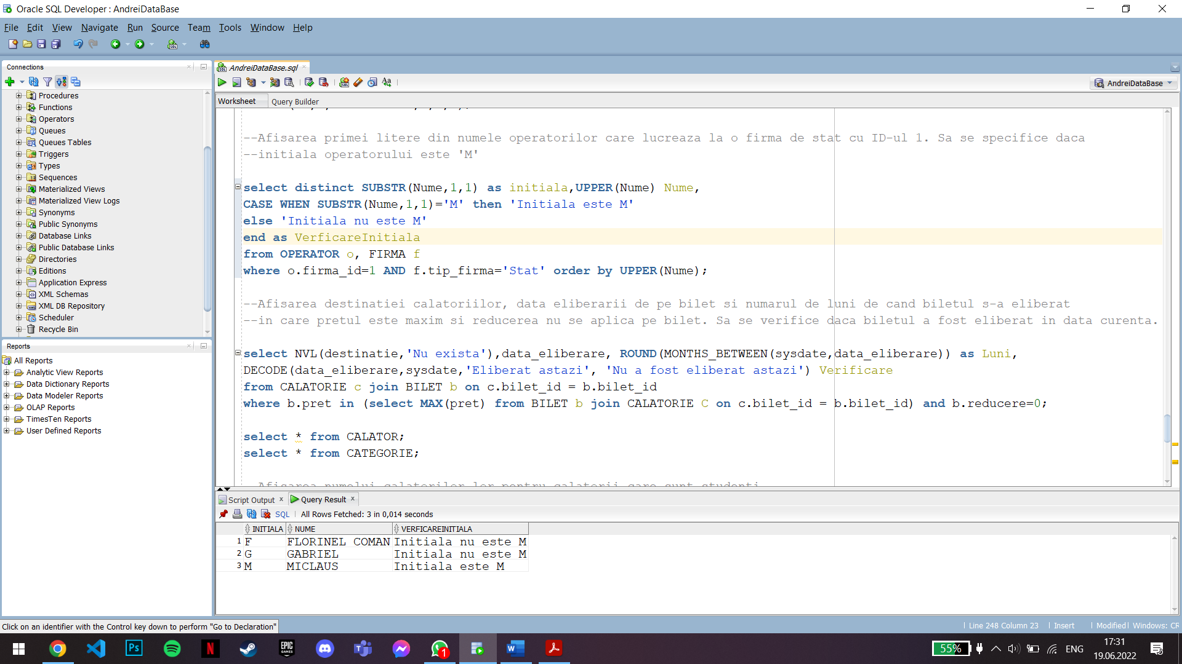

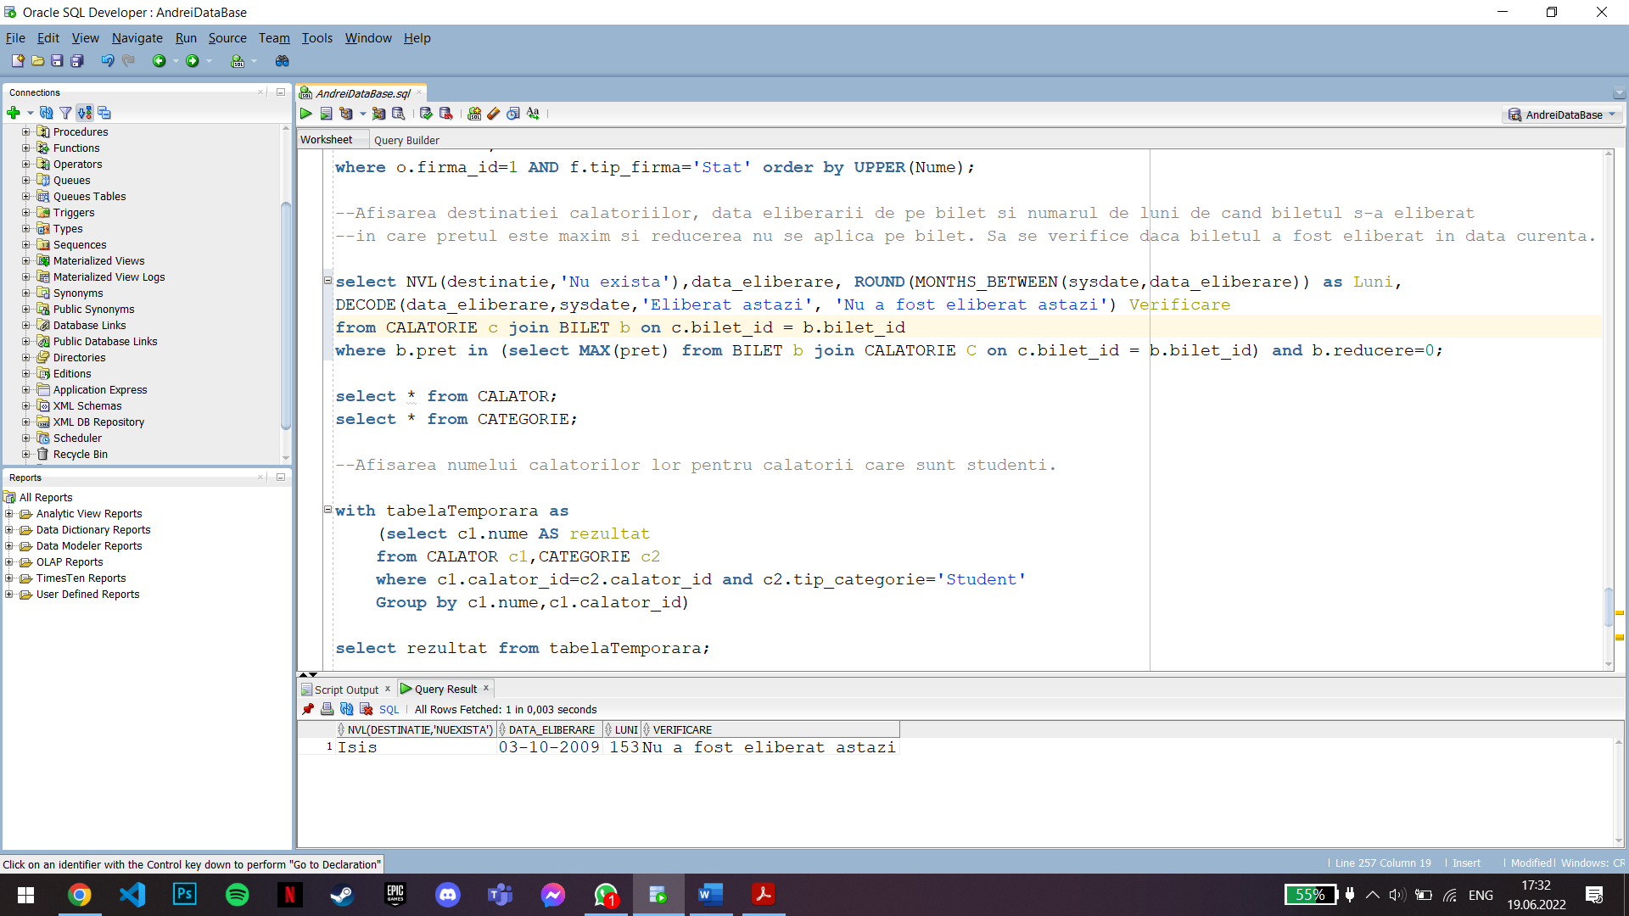

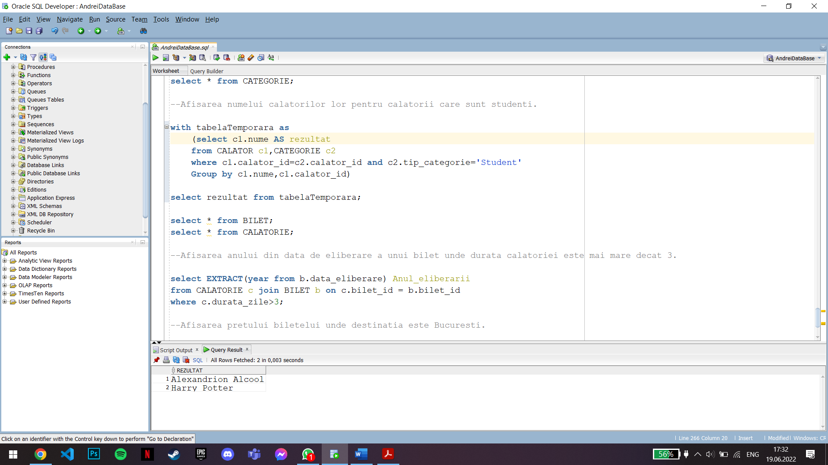

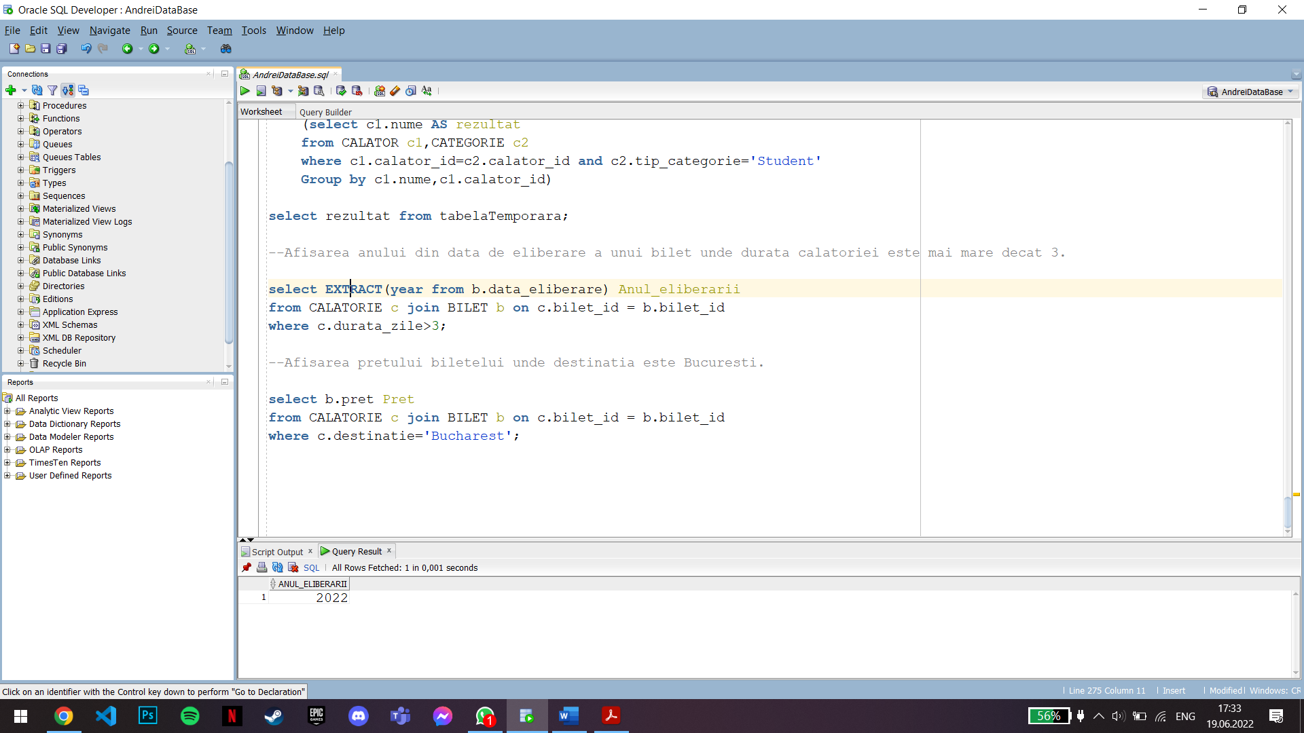

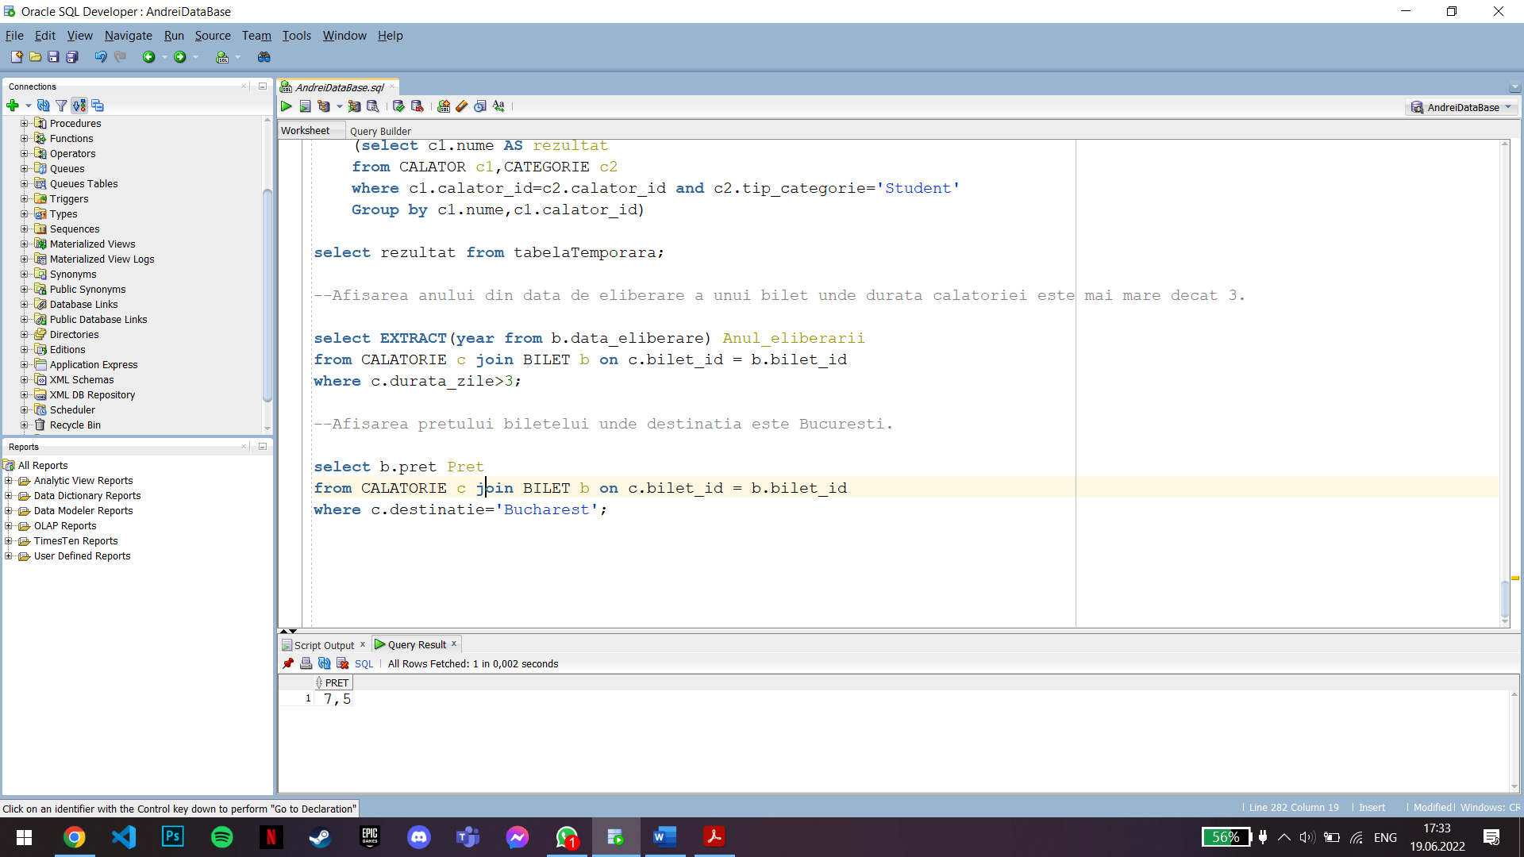

1. 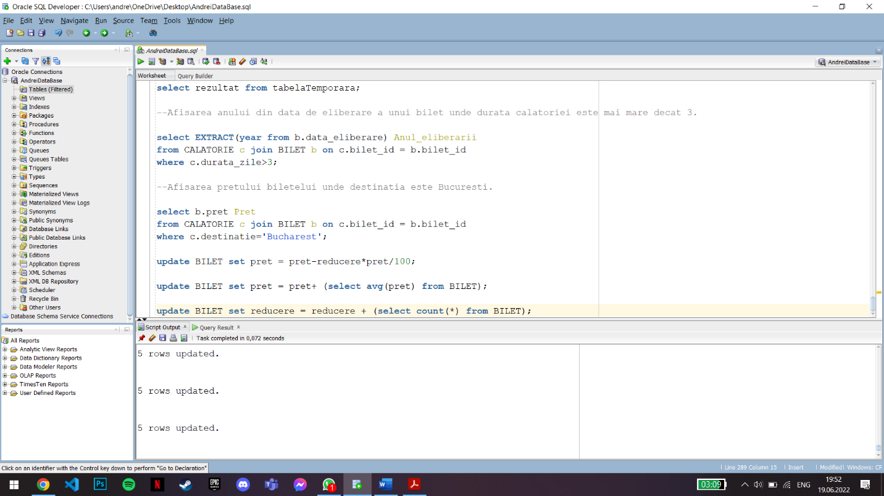Implementarea a 3 operații de actualizare sau suprimare a datelor utilizând subcereri.
2. Crearea unei secvențe ce va fi utilizată în inserarea înregistrărilor în tabele (punctul 10).

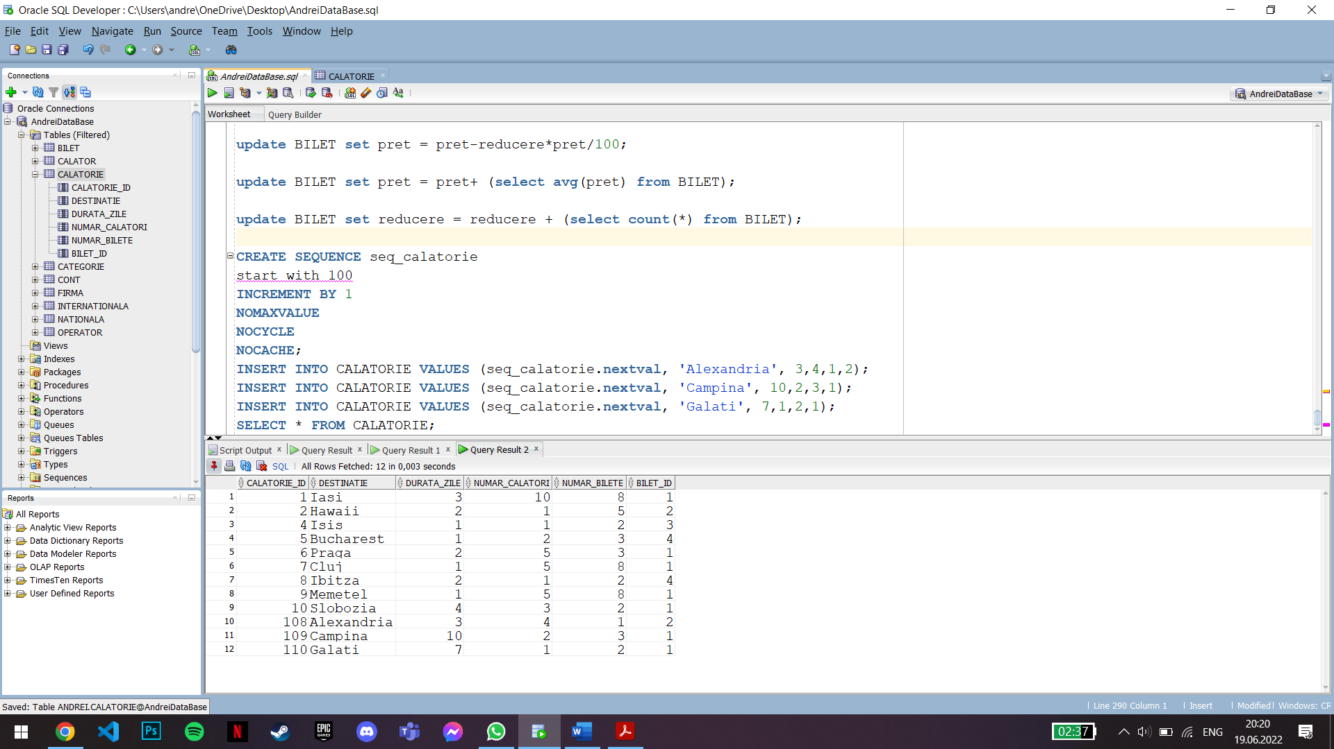

1. Crearea unei vizualizări compuse. Dați un exemplu de operație LMD permisă pe vizualizarea respectivă și un exemplu de operație LMD nepermisă.

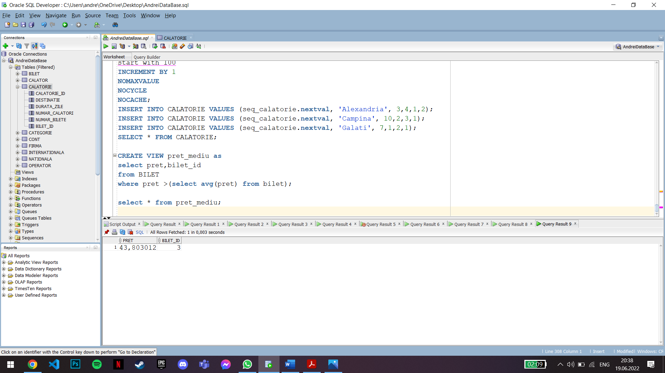

Operațiile LMD sunt: SELECT, INSERT, UPDATE, DELETE.

Nu se poate aplica operația DELETE pentru vizualizarea de mai sus deoarece acesta se află în legatură cu alte entiatăți (prin FK), respectiv subentități. Celelalte operatii se pot aplica.